**ASSUNTO:. REITERO A INDICAÇÃO 71 DE 2021 QUE SOLICITAVA A REALIZAÇÃO ESTUDOS PARA ERRADICAÇÃO DE ESPÉCIE ARBÓREO LOCALIZADO NA AVENIDA EXPEDITO QUARTIERI.**

**DESPACHO:.**

**SALA DAS SESSÕES ____/____/_____**

**PRESIDENTE DA MESA**

**REQUERIMENTO Nº , DE 2021**

**SENHOR PRESIDENTE,**

**SENHORES VEREADORES,**

Considerando que até a presente data ainda não fora realizado o trabalho e nem sequer apresentado um laudo, considerando ainda que munícipes cobram este gabinete para tal.

REQUEIRO a mesa após ouvir o douto plenário que se oficie o Exmo. Sr. Prefeito Municipal Dr. Paulo de Oliveira e Silva reiterando a Indicação 71/2021 que solicitava a realização de estudos para erradicação de espécie arbóreo localizado na Avenida Expedito Quartieri.

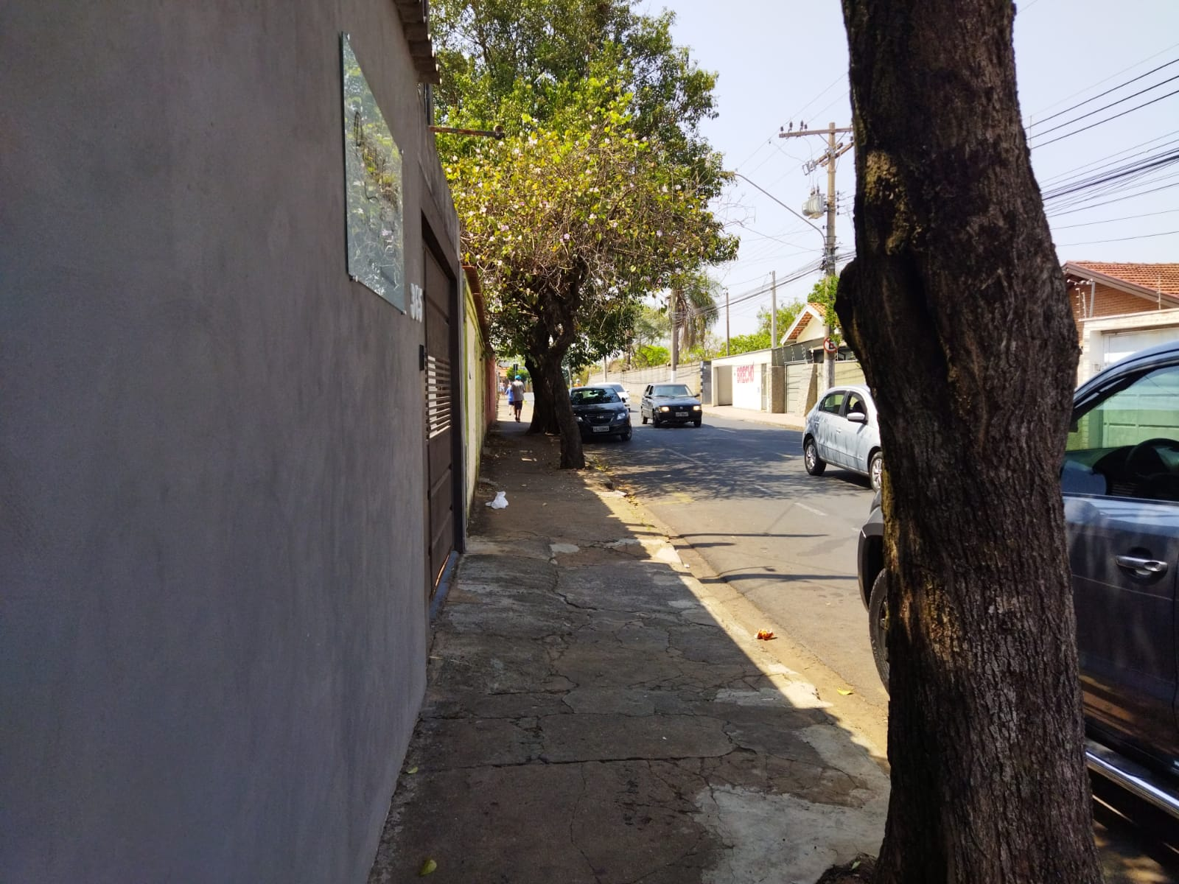

SALA DAS SESSÕES “VEREADOR SANTO RÓTOLLI”, aos 24 de setembro de 2021.

**VEREADOR LUIS ROBERTO TAVARES**